Játékszabály – BS Toys – Beszélj nem létező nyelven kártyajáték
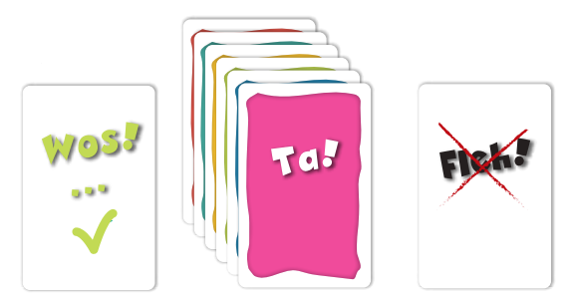
A játék célja: Megszabadulni az összes kezünkben lévő kártyától.
Előkészületek:
- Keverjük össze a kártyákat
- Osszuk szét a kártyákat egyenlő arányban a játékosok között
- Tedd a kártyáidat magad elé az asztalra, képpel lefelé, hogy ne lásd, mi van a kártyán.
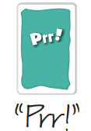
Hogy játszunk?

Az a játékos kezd, aki a legtöbb nyelven tud háromig számolni. Felemeli a saját paklijából a legfelső lapot és az asztal közepére helyezi. Eközben hangosan kimondja a szöveget, ami a kártyán szerepel

A szókártyák:
Hat különböző szó szerepel a kártyákon: Fleh, Prrrr, Nii, Blu, Ta és Wos. Mikor a játékos felfordítja és kimondja a szavakat az alábbi szabályokat kell figyelembe vennie:
- Mindig ki kell mondanod egy szót ebből a hatból, ha a kártyán szereplő szót nem mondhatod ki, egy másikat kell a felsoroltak közül.
- Soha nem ismételheted meg azt a szót, ami az előtted lévő játékos kártyáján szerepel, kivéve, ha egy Nem! vagy egy Igen! kártyát játszol ki.
- Soha nem ismételheted meg azt a szót, amit az előtted álló játékos már kimondott, kivéve, ha egy Nem! vagy egy Igen! kártyát játszol ki.
Tipp: Ha a játékot először játszotok, tegyétek a dobozát középre, hogy minden játékos lássa a szavakat, és könnyen megjegyezze őket.

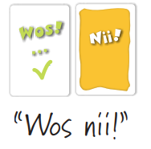
Igen! – kártya: Ha Igen! kártyát játszol ki, a középen lévő pakli bal oldalára helyezd el. Igen! kártya esetén előbb az igen-t mondd ki, és ezt követően a kártyán szereplő szót. Az igent mindig a szó előtt mondd ki.
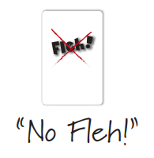
Nem! – kártya: Ha Nem! kártyát játszol ki, a középen lévő pakli jobb oldalára helyezd el. Nem! kártya esetén előbb az nem-et mondd ki, és ezt követően a kártyán szereplő szót. Az Nem-et mindig a szó előtt mondd ki. Ilyen esetekben a kártyán szereplő szót nem szabad kimondani, míg a kártya látható.
Ha újra Igen! vagy Nem! kártyát húzol, akkor azt a már kihelyezett kártyára teszed, ezzel az új kártya átveszi a letakart helyét.
Ha az Igen! és a Nem! kártyákon ugyanaz a szó szerepel, akkor az utoljára kijátszott kártyát hagyjátok az asztalon, a többi kártyát betehetitek a középső pakli aljára.
Hiba: Ha hibázol, vagy három másodpercnél tovább vársz vagy a szó előtt töltelék szavakat (őő, áh, uh… stb) használsz, a középső pakli összes kártyáját fel kell venned és össze kell keverned a saját paklidban lévő kártyákkal.
A győztes: Akinek először elfogy az összes kártyája
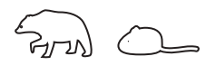
Nehezítés: A kártyákon látható egér és medve ikonok figyelembevételével tovább nehezíthető a játék. Ha a kártyán egér szerepel, akkor a szót vékony hangon kell kimondani, medve esetén pedig mély hangon.

